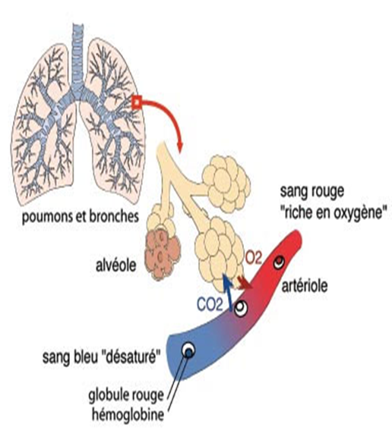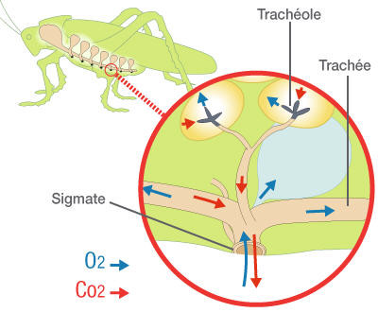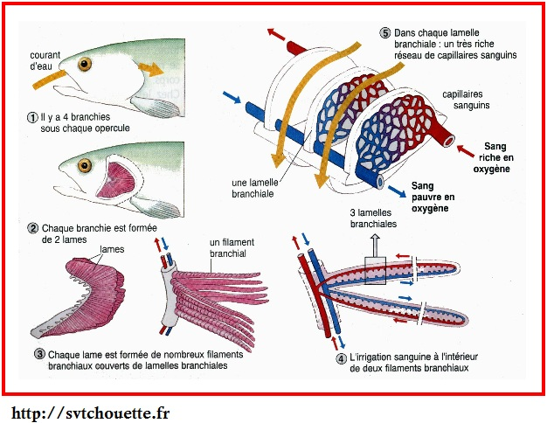

Pour ventiler (échanger de l’air avec son milieu) un animal pluricellulaire dispose de structures favorisant les échanges de gaz (dioxygène entrant, dioxyde de carbone sortant)

Les points communs aux surfaces d’échanges ventilatoires dans l’air (trachée, poumon) ou dans l’eau ( branchie) entre milieu et organisme sont les replis, la communication privilégiée entre la surface étendue, fine et repliée et la richesse en vaisseaux sanguins ou autres conduits de transports des gaz.

La respiration est un phénomène cellulaire : toutes les cellules des animaux pluricellulaires respirent (production d’énergie à partir de glucose et O2 avec rejet de CO2)